Dalla plastica mista multistrato si estrae petrolio in 30 minuti: al via la progettazione del primo impianto tedesco per il riciclo idrotermico
Mura Technology firma il progetto a sostegno dell’economia circolare della plastica, con la collaborazione di partner come lo specialista delle motion plastics igus

Ad oggi le plastiche miste multistrato sono considerate impossibili da separare e quindi vengono destinate agli inceneritori. Questo perché alcuni prodotti come le pellicole degli imballaggi alimentari sono formati da più materie plastiche che non possono essere divise meccanicamente. Una nuova soluzione arriva dall’innovativo processo di riciclo chimico denominato Hydrothermal Plastic Recycling Solution (Riciclo Idrotermico della Plastica), che permette di trasformare la plastica in petrolio utilizzando solo acqua, calore e pressione, il tutto in soli 30 minuti. Il petrolio così ottenuto potrà essere successivamente impiegato per realizzare granulato plastico di alta qualità con cui dare vita a nuovi prodotti a base di polimeri. Un procedimento che consente di riciclare più volte lo stesso materiale, attuando i principi guida dell’economia circolare. Il nuovo impianto verrà realizzato in Germania dall’azienda britannica Mura Technology e permetterà di riciclare 120.000 tonnellate di rifiuti plastici l'anno trasformandoli in petrolio.

"La tecnologia HydroPRS rivalorizza la plastica senza richiedere grandi quantità di energia, rappresentando dunque un metodo più ecosostenibile rispetto all’estrazione del petrolio", commenta Frank Blase, CEO di igus, che è stata la prima azienda ad investire nella start-up Mura Technology. In qualità di specialista delle motion plastics, infatti, igus ha sostenuto le innovazioni di Mura Technology fin dal 2020, con l'obiettivo di promuovere l'economia circolare delle materie plastiche, investendo circa 5 milioni di euro per contribuire alla concretizzazione di questa innovazione tecnologica. “Supportando questo progetto stiamo contribuendo a fare della plastica un materiale che sia solo utile, senza essere dannoso per il pianeta, puntando ad aumentare la percentuale di materiale riciclato vicina al 100%”, aggiunge Blase.

Tra i partner del progetto, oltre a igus, anche il gruppo KBR e altre importanti realtà come Chevron Phillips Chemical, LG Chemical e Dow, nota azienda chimica produttrice di materie plastiche con sede a Lipsia, nelle cui vicinanze sorgerà l’impianto di Mura Technology.

Mura Technology prevede di mettere in servizio il nuovo impianto entro il 2025. Parallelamente, sta ultimando il primo impianto commerciale HydroPRS nel nord-est dell'Inghilterra e progettando altri siti in Asia e negli Stati Uniti con l’obiettivo di raggiungere una capacità annua di 100.000.000 tonnellate entro il 2030 a livello globale.

igus promuove l'economia circolare della plastica
Il riciclo meccanico per igus è una realtà consolidata da oltre 50 anni: presso i propri stabilimenti, infatti, l’azienda riutilizza già il 99% dei suoi scarti produttivi sotto forma di rigranulato da reimmettere nel processo di stampaggio a iniezione. Sempre in ottica di economia circolare, igus sta promuovendo diverse iniziative come il programma chainge per il riciclo delle catene portacavi, la produzione della prima catena portacavi al mondo realizzata interamente con materiale riciclato, la city bike con telaio e ruote prodotte interamente da rifiuti plastici. Un esempio di come i materiali che si accumulano nelle discariche di tutto il mondo possono diventare un'importante risorsa.

Immagine PM5922-1
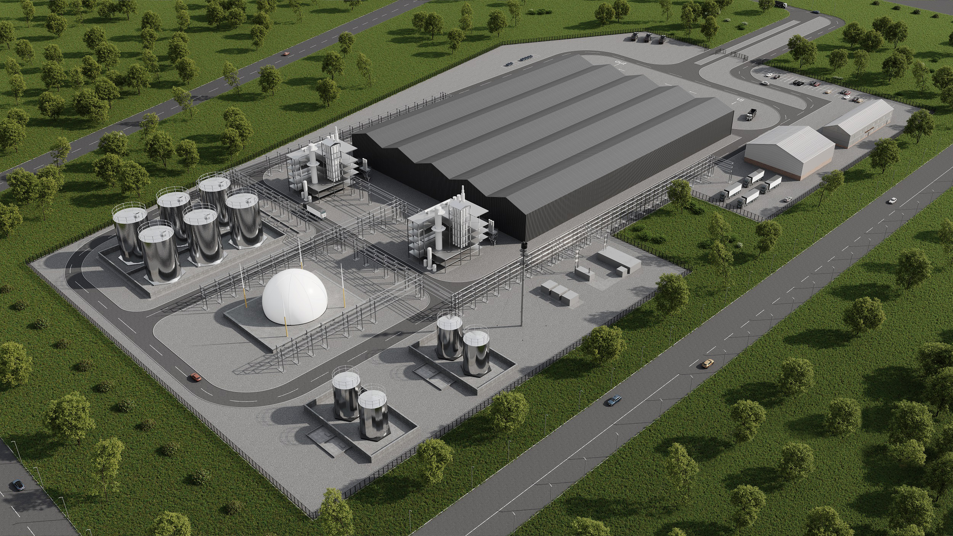
Didascalia: Nell'impianto di Böhlen (Germania) ogni anno saranno riciclati e trasformati in petrolio 120.000 tonnellate di rifiuti in plastica. (Fonte: igus GmbH)

Relazioni Stampa igus Srl (Italia) Relazioni Stampa igus GmbH (Germania)

Marie Olyve Alexa Heinzelmann
Marketing & Communication Dept. Head of International Marketing

igus® S.r.l. con socio unico igus® GmbH
via delle rvedine, 4 Spicher Str. 1a
23899 Robbiate (LC) 51147 Cologne
Tel. +39 039 5906 266 Tel.: +49 2203 9649 7273
molyve@igus.net aheinzelmann@igus.net
www.igus.it/press www.igus.eu/press

INFORMAZIONI SU IGUS

igus GmbH sviluppa e produce motion plastics. Questi polimeri ad alte prestazioni sono esenti da lubrificazione; migliorano la tecnologia e riducono i costi ovunque ci siano parti in movimento. Nei sistemi di alimentazione, nei cavi da posa mobile, cuscinetti lineari e non e per gli attuatori lineari a vite, igus è leader di mercato a livello mondiale. Impresa a conduzione familiare con sede a Colonia (Germania), igus ha filiali in 31 paesi e conta circa 4.900 dipendenti in tutto il mondo. Nel 2021 igus ha realizzato un fatturato di 961 milioni di euro. igus gestisce i più grandi laboratori di test del settore per poter offrire soluzioni e prodotti innovativi e una maggiore sicurezza per gli utenti. 234.000 articoli sono disponibili a magazzino, la cui durata d'esercizio può essere calcolata online. Negli ultimi anni l'azienda ha continuato ad ampliare la propria attività, creando anche startup interne, per esempio per i cuscinetti a sfere, gli azionamenti robot, il settore della stampa 3D, la piattaforma RBTX per Lean Robotics o per la gamma "smart plastics" di componenti intelligenti per l'Industria 4.0. Tra gli investimenti più significativi in materia ambientale ci sono il programma "chainge" - riciclo di catene portacavi usate - e la partecipazione in un'impresa che mira a produrre petrolio da rifiuti plastici.

I termini "igus", “Apiro”, "chainflex", "CFRIP", "conprotect", "CTD", “drygear”, "drylin", "dry-tech", "dryspin", "easy chain", "e-chain", "e-chain systems", "e-ketten", "e-kettensysteme", "e-skin", “e-spool”, "flizz", “ibow”, “igear”, "iglidur", "igubal", “kineKIT”, "manus", "motion plastics", “print2mold”, "pikchain", "plastics for longer life", "readychain", "readycable", “ReBeL”, "speedigus", "tribofilament“, "triflex", "robolink", "xirodur" e "xiros" sono marchi protetti ai sensi delle leggi vigenti sui marchi di fabbrica nella Repubblica Federale Tedesca e in altri paesi, ove applicabile

